ООО «Промышленная компания»
Россия 659321 Алтайский край г.Бийск ул.Советская 199/6
ИНН 2204010272 КПП 220401001 ОГРН 1022200563802
Алтайское отделение №8644 ПАО Сбербанк г.Барнаул
к/с 30101810200000000604 БИК 040173604 р/с 40702810402450122091
тел. +7 (3854) 363-741 e-mail: promcompany@yandex.ru
http://www.prom22.ru

электрокотлы тэновые КЭВ-Т

1. Назначение.
Электрические водогрейные котлы КЭВ-Т предназначены для применения в системах отопления с принудительной циркуляцией и системах горячего водоснабжения жилых и общественных зданий.
Котлы КЭВ-Т не подлежат регистрации в органах Ростехнадзора.

2. Технические характеристики.
Параметры | КЭВ-Т-50/0,4 | КЭВ-Т-100/0,4 | КЭВ-Т-150/0,4 | КЭВ-Т-200/0,4 | КЭВ-Т-250/0,4 | КЭВ-Т-300/0,4 | КЭВ-Т-400/0,4 | КЭВ-Т-500/0,4 | КЭВ-Т-1000/0,4
Максимальная мощность, кВт | 50 | 100 | 150 | 200 | 250 | 300 | 400 | 500 | 1000
Теплопроизводительность, Гкал/час | 0,043 | 0,086 | 0,13 | 0,172 | 0,215 | 0,258 | 0,345 | 0,43 | 0,86
Номинальный ток, А | 75 | 150 | 225 | 300 | 375 | 450 | 600 | 750 | 1500
Давление | рабочее 2-6 кг/см² (0,2-0,6 МПа), расчетное 10 кг/см² (1 МПа)
Напряжение сети трехфазного тока частотой 50Гц +10%; -15%, В | 380
Плавное регулирование мощности | 1…100 % (тиристорное)
Температура воды | 95 °С (max 110 °С)
КПД | 98 %
Габариты блока котла, мм | 700х700х1500 | 700х900х1600 |  |  |  |  | 800х900х1600 |  | 1500х1300х1700
Габариты шкафа управления, мм | 400х600х2000 | 400х600х2000 |  |  |  |  | 500х700х2000 |  | 800х700х2000
Масса блока котла, кг | 200 | 380 |  |  |  |  | 460 |  | 800
Масса шкафа управления, кг | 100 | 150 |  |  |  |  | 180 |  | 250
Срок службы – 30 лет. Проверенное качество, современная модернизация.

3. Состав и комплектность.

- Блок электрокотла – 1 шт.
- Шкаф управления – 1 шт.
- Насос циркуляционный – 1 шт. (производство Италия: DAB ALP 2000 T). (в стоимость комплекта не входит, по отдельному заказу)
- Запасные части ЗИП (изолятор, ухо, тэны, шпилька, втулка, пружина, гайка - по 3 шт.).

4. Устройство и принцип работы.
Принцип работы электрокотла заключается в нагреве воды при помощи тэнов.
Конструктивно электрокотел представляет собой сосуд цилиндрической формы, который является водогрейной камерой. Внутри сосуда расположен блоки тэнов (ТЭНБ-24). К тэнам подводится напряжение трехфазной электрической сети 380В 50Гц.
Схема автоматики позволяет поддерживать постоянную выбранную температуру воды в водогрейной камере.
В схеме автоматики предусмотрена защита, действующая на отключение электрокотла при перегреве котла ( при выпуске котел настроен на 100 ⁰С) .
Предусмотрена световая сигнализация наличия напряжения на вводе (ввод №1, №2, №3), включения нагрева. При аварии: перегрузка по току, перегреву, отсутствию наличия потока теплоносителя - включается соответствующая световая и звуковая сигнализация.

Дополнительно возможно подключить датчик температуры в помещении связанный с автоматикой котла, и с помощью автоматики управления данным котлом осуществлять регулировку температуры и мощности в зависимости от температуры наружного воздуха по заданному отопительному графику, т. е. производит так называемое «погодное регулирование».

Управление электрокотлом осуществляется от шкафа управления, в котором смонтированы автомат защиты, тиристоры (симисторы) и схема автоматики. В силовой цепи предусмотрены приборы контроля токовой нагрузки и напряжения, а также защиты, действующие на отключение электрокотла при перегрузках и коротких замыканиях.

Предусмотрена световая сигнализация наличия напряжения, включения нагрева, включения насоса, аварии (перегрузки по току и перегреву), а также перевода щита управления в режим дистанционного управления.

5. Подготовка к работе.

Электрокотлы должны быть установлены в отдельном помещении. В этом же помещении устанавливаются шкафы управления и вспомогательное оборудование электрокотлов.
Установка электрокотлов вертикальная напольная без крепления.
После установки электрокотел, шкаф управления и насос должны быть заземлены.
В связи с тем, что электрокотлы устанавливаются на объектах, подключенных к городским водопроводным сетям, дополнительных требований к качеству питательной воды не предъявляется.

6. Порядок работы.

При включении в сеть происходит нагрев воды в электрокотле до установленной температуры. При достижении установленной температуры происходит автоматическое отключение нагрева и включение насоса на прокачку воды. При понижении температуры воды до заданного предела отключается насос и включается нагрев.
Таким образом, происходит автоматическое регулирование температуры теплоносителя в заданных пределах.
Нагрев управляется регулятором температуры, насос находится в непрерывном режиме работы.
Регулятор мощности задает потребляемую мощность, чтобы температура в помещении соответствовала санитарным нормам.
Для выхода на необходимую мощность можно добавлять в теплоноситель соли (например, поваренную).
Электрозащита схемы осуществляется автоматическими выключателями, тепловым реле.

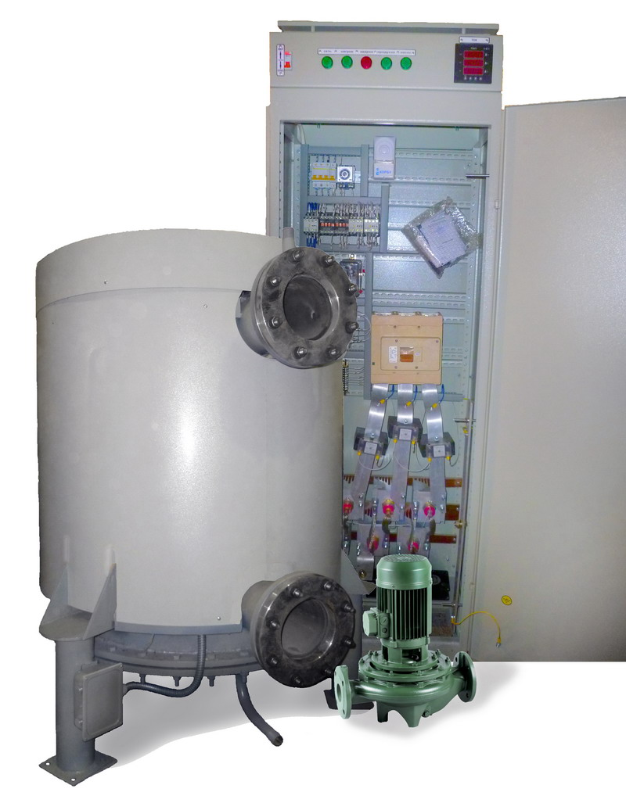
Рисунок 1 - Котел электрический водогрейный КЭВ-Т тэновый

